Jordemoderen

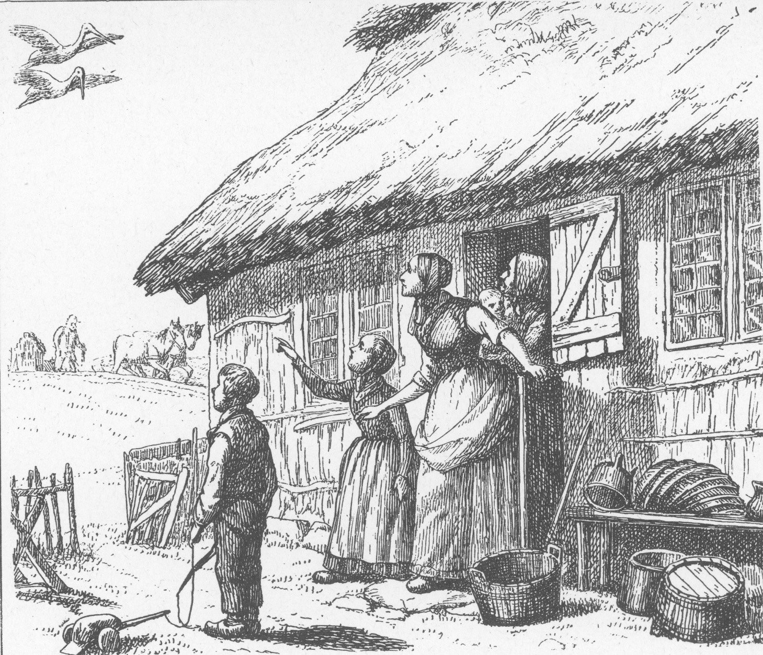
Jeg har flere steder i mine småhistorier nævnt jordemoderen Madam Carstens (og det har huset jo også gjort i sin ene krønike). Jeg synes, at hun fortjener sit eget kapitel i Majorgårdens lange historie, da hun for det første var en stærk kvinde og for det andet bragte vores kære salmedigter Grundtvig til verden. Hun stammer fra en tid, hvor selve jordemoderfaget kun var i sin vorden, og hvor folk ude på landet mange gange måtte klare sig med kloge koner eller det der var værre. Så at hun tituleres som ”examineret Jordemoder” i folketællingen fra 1787, må vel have en form for sandhed i sig – selv om jeg ikke kan finde hende i listen over uddannede jordemødre fra den tid. Den lille vignet, som jeg har indsat i denne tekst, synes jeg er en fin lille illustration af den overtro, som også herskede dengang…

Min del af historien begynder i Sorø klosterkirke, hvor 26-årige Karen Nielsdatter Knudsen gav den fem år yngre ungkarl Henrich Carstensen sit ja. Det skete 7. juli 1760, og allerede året efter bar ægteskabet frugt, idet de bar deres førstefødte datter til døbefonten 11. oktober 1761 og navngav hende Caroline Dorothea (efter Henrichs moder). Og så gik de den tunge gang måneden efter og begravede hende 25. november. Det var måske den oplevelse, der definerede Karens senere valg af løbebane..?
Men siden hen gik det slag i slag. Sofia Magdalena blev døbt 24. marts 1764 og 19. juni 1766 fik lillesøster Theresia Charlotta sit navn i klosterkirken. Hvad Henrich egent beskæftigede sig med står lidt uklart for mig, men der var fine faddere med ved den sidste dåb – blandt andet overhofmesterparret Reitzensteins fra Sorø Akademi og en baron Reventlow…
I 1771 kommer vi så frem til næste kapitel i parrets historie. Henrich Carstensen bliver ansat som kateket og skoleholder ved rytterskolen i Stenstrup. Og de næste børn bliver døbt i Jungshoved kirke: 10. januar 1773 – Poul Christian, 2. februar 1775 – Augustina Ditlovia og 21 jul. 1776 – Frederica Ingeborg, som dog ikke fik noget langt liv – hun blev begravet på Jungshoved kirkegård 15. februar 1778. Endelig fulgte så rosinen i pølseenden; den senere købmand i Præstø Niels Friderich Carstensen, som blev døbt 21. februar 1779.
Mellem Poul Christians og Augustinas dåb må der være ”sket noget”. I 1773 er Karen Knudsen ”hustru” og to år senere er hun ”jordemoder”. Hvad mere er, at fadder til Augustina Ditlovia Carstensen er en gammel kending fra Majorgården, nemlig Thor Thodberg Prehn…
Samme Thor Thodberg Prehn, som 3. december 1777 stod fadder til Niels Christian Bang Grundtvig i Udby kirke. Som jeg har beskrevet det i ”Prehn’s Periferi”, var der jo stærke relationer mellem Udby og Allerslev, da Jochum Nikolai Prehns søster Marie Elisabeth Prehn var gift med sognedegnen Hans Nohr. Så da Niels Christians lillesøster kommer til verden 12. november 1778 bliver det jordemoderen Karen Carstensen, som tager den mindst 15 km lange tur i hestevogn fra Stenstrup til Udby. Og hun bliver sandsynligvis på stedet, da barnet er svageligt og 14. november bliver hun gudmor, da pigens far, pastor Johan Ottosen Grundtvig må døbe hende Ulrica Eleonora – og hun dør to dage efter…
Fire år efter gentages denne begivenhed som en næsten tro kopi: 14 maj 1782 tager jordemoderen turen til Udby igen og bringer en lille pige til verden. Og 17 maj må pastor Grundtvig foretage en hjemmedåb, hvor Karen Carstensen er gudmor, men denne gang klarer lille, nye Ulrica Eleonora skærene og overlever. Måske har disse oplevelser knyttet præst og jordemoder sammen – i hvert fald bliver det også hende, som bringer Nicolaj Frideric Severin Grundtvig til verden den 8. september 1783. Og efter faderens citat: ”d 10de Septb. blev af mig hjemmedøbt og kaldt Nicolaj Frideric Severin. Jordemoderen Madame Carstensen bar ham da.”
Tredje kapitel i denne føljeton tager sin begyndelse tre år senere, for Henrich Carstensen ”døde 20. August 1786 af en grasserende hidsig Feber med Udslæt”. Nu stod Karen Knudsen alene med tre
børn under den konfirmationspligtige alder (og hvad værre var) også uden tag over hovedet, da rytterskolerne jo var ment som tjenesteboliger for skoleholderne. Og det er på det tidspunkt, jeg mener, at gamle forbindelser træder i karakter – i form af birkeskriver og kammerråd Thor Thodberg Prehn. Det må næsten være ham, der giver husly til jordemoderen og bevirker, at hun kan flytte ind i den østlige længe på Majorgården. Hun befinder sig i hvert fald på stedet ved folketællingen 1. juli 1787:

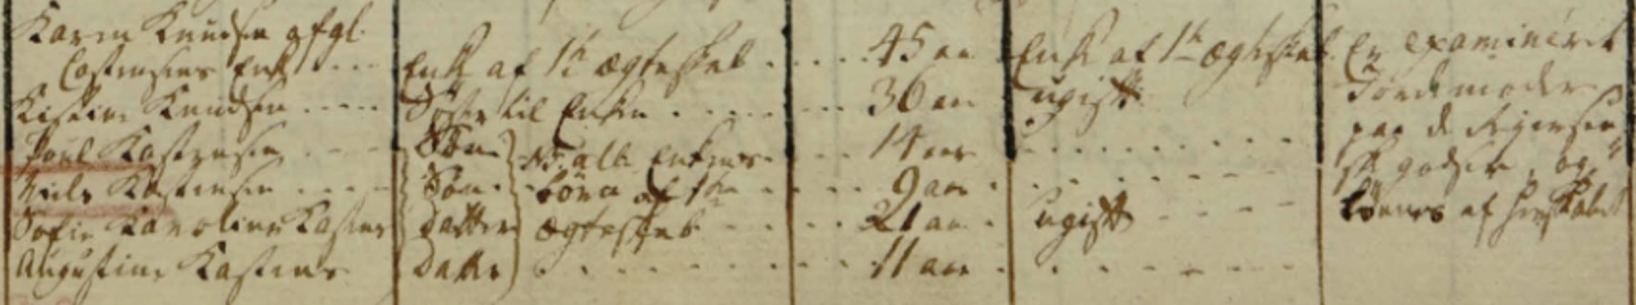

En tolkning af ovenstående lyder:
- Karen Knudsen Enke af 1. ægteskab 45 aar Examineret Jordemoder, gør tjeneste på
afgl. Carstensens Enke Godset og lønnes af Herskabet
- Kirsten Knudsen Søster til Enken 36 aar ugift
- Poul Karstensen NB. alle Enkens 14 aar
- Niels Karstensen børn af første 9 aar
- Sofia Karstensen ægteskab 21 aar ugift
- Augustina Karstensen 11 aar

Og her kommer vi til noget interessant. 14. maj 1787 udstedes følgende fæstebrev på Majorgårdens længer til tre personer (som det er tolket af slægtsforsker Ole Westermann), og som det i uddrag kan ses herunder og i alt sit ubarmhjertige gnidder på følgende hjemmeside: https://www.majorgaard.dk/majorgarden/kroniken

Niels Lunde Reiersen til Nysø og underliggende godser. Kongelig Majestæts Etatz Raad. Gjør Vitterligt:
At som ieg haver tilladt Indsidderen Niels Olesen fra Allersløv, og Christen Sørensen fra Ambeck, at indrette tvende Huuspladser, udi den saa kaldede Major Gaard i Allersløv, og dertil overlat de 5 Fag Huus i den
synder Ende af den Østre Længde saavelsom de 5 Fag som er bygget i Øster, og Vester, og i den Synder Ende sammenføyet, med først bemelte Længde, samt 4re Fag, af den vestre Udhuus Bygning, i den Syndre
Ende, hvilket de selv paa egen Bekostning, forsyner med Loft, Gulv, Døre Vinduer Skorstene, og Skillerum m.m. saaledes at samme for Tvende Huusmænds Boepæle kand blive beqvem, mod at bekomme til Hielp Materialer til, af de tvende Qvit Bygninger, paa bemelte Gaard, ud til Haven efter, at deraf er taget, det fornødne til Reparation, ved de Værelser som Jordemoderen Madame Carstens i Gaarden er anviist, og hverken Reparation derunder samme Accordt, uden min Bekostning, og saa er pligtig at fuldføre, samt de 2de Qvit Bygninger, selv nedbryde, og Aabningen som Huset derved tilføyes, igjen paa Tag, og Fag, at istandsette, saaledes som det forsvarligt kand være - - -

Eller kort fortalt på nudansk: Niels Olsen og Christen Sørensen får lov at fæste to huse på Majorgården. De skal bare selv skille de gamle længer ad og sætte dem sammen til to nye boliger. Åh jo – de skal også lige sørge for, at ”Madame Carstens” bolig i den østre længe bliver sat i forsvarlig stand. Og sådan blev det: Karen Nielsdatter Carstensen virkede som jordemoder her i sognet til ca. 1807, hvor hun i en alder af 73 år overlod Majorgårdens østre længe til sin efterfølger, Johanne Petrine Sandel, som var jordemoder her på stedet i hvert fald indtil 1820…
Karen Knudsen nåede at føre alle sine medbragte børn frem til konfirmationsalderen, og hvad der siden blev af dem, har jeg ikke overblik over (når undtages den yngste, som jo blev købmand i Præstø). Hun selv flyttede til Køge og døde 10. november 1822. Æret være hendes minde – hun var en stærk kvinde…

